OKULUN TARİHÇESİ
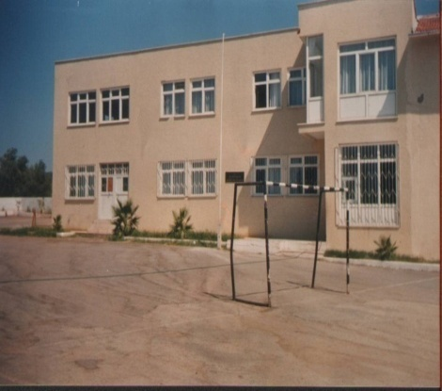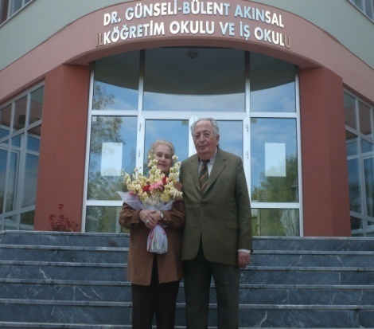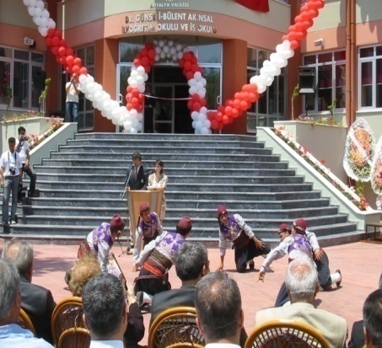
Okulumuz 12 Aralık 1991 tarihinde Antalya Valisi Sayın Saffet Arıkan BEDÜK’ün önderliğinde eski Göçerler Köyü İlkokulunun restorasyonu yapılarak hizmete başlamıştır. İlk yıllarında yoğun talep karşısında binanın yetersiz olması dikkate alınarak valiliğimiz tarafından ek bir bina yaptırılmıştır.12 Aralık 1991 tarihinde Eğitilebilir Çocuklar İş Okulu adıyla açılan okulumuz 1992 yılında bakanlığımız talimatı doğrultusunda Akdeniz Meslek Okulu adını almıştır. 1997 yılında 4306 sayılı yasanın yürürlüğü girmesiyle Mesleki Eğitim Merkezi olarak yeniden düzenlenmiş, 1999 yılında ise ilköğretim kısmının açılmasıyla Akdeniz İlköğretim Okulu ve Mesleki Eğitim Merkezi adını almıştır.
Antalya Valimiz Sayın Alaaddin YUKSEL’in yeni bir okul yaptırma girişimi ile; 03 Aralık 2004 tarihinde Altınkum Mahallesi 419.Sokakta Konyaaltı Belediye Başkanı Muhittin BÖCEK’ in Milli Eğitime kazandırdığı 9500 m2lik arsa üzerine temel atılmıştır. Hayırsever Vatandaşlarımız Dr. Günseli- Bülent Akınsal çiftinin okul yapımında büyük katkıları da alınarak, 29 Mayıs 2005 tarihinde Devlet Bakanımız Güldal AKŞİT tarafından hizmete açılmıştır. Okul Dr. Günseli — Bülent Akınsal İ.O. ve İş Okulu ismini almıştır. 2012-2013 Eğitim-Öğretim yılı itibari ile okulumuz Dr. Günseli — Bülent Akınsal Özel Eğitim İlkokulu-Ortaokulu ve Mesleki Eğitim Merkezi olarak adını almıştır.07/07/2018 tarihinde yayınlanan Özel Eğitim Hizmetleri Yönetmeliği’ne istinaden okulumuzun ismi 2018 yılında Dr. Günseli-Dr.Bülent Akınsal Özel Eğitim Meslek Okulu olarak değiştirilmiştir.

